**今日动态**

**6月11日 星期三 阴**

1. **入园情况：**

今日来园29位小朋友。

**2.区域游戏活动**

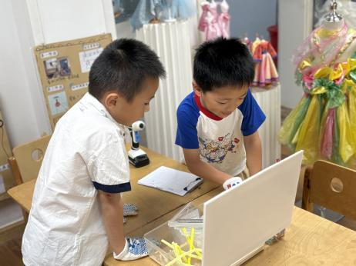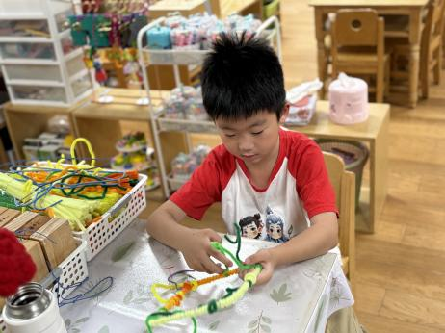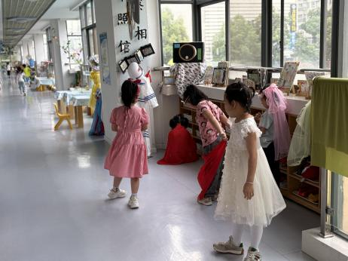

**角色区**

小朋友们在打扮自己。

**美工区**

谭成晨在装饰衣架。

**科探区**

两位小朋友在做双杠衣架。

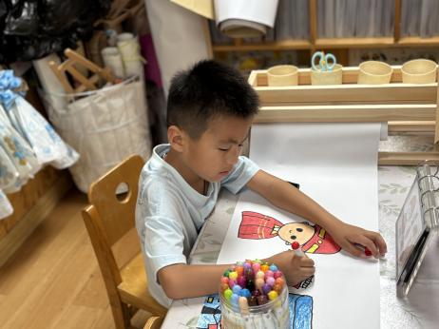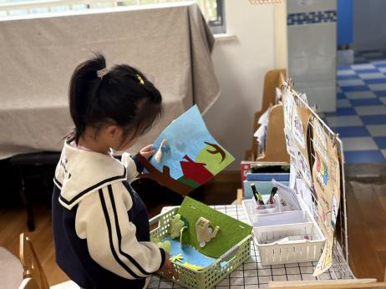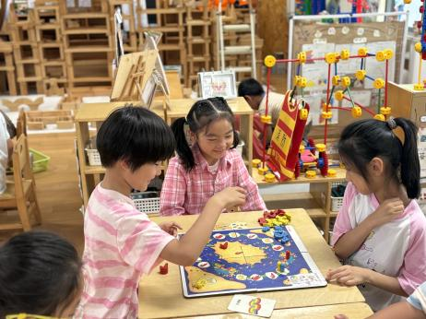

**益智区**

三位小朋友在下棋。

**图书角**

尚子晴在玩故事盒。

**美工区**

夏天在画各种各样的职业。

**3集体活动**

排队是在幼儿园的日常生活中常见之事，但却包含着许多数学知识，因此我们从幼儿排队入手，引导幼儿给纽扣排队，利用孩子间的差异资料来感知、理解量的守恒。量的守恒是指物体数目不因物体外部特征和排列形式等的改变而改变，物体的数目与物体的大小、颜色、形状及排列疏密没有关系。

**4.生活活动**

早点：鲜牛奶、多样饼干、奶酪棒。

午饭：三文鱼烩饭、牛骨罗宋汤。

点心：小米南瓜红豆粥。 水果：蓝莓、油桃。

**5.温馨提示**

天气渐热，建议大家给孩子垫垫背巾哦！